蒹葭苍苍 白露为霜——二十四节气之白露

IMG_256来源：中国非物质文化遗产网 IMG_257作者：中国非物质文化遗产保护中心 IMG_258创建时间：2017-09-07 09:25:00

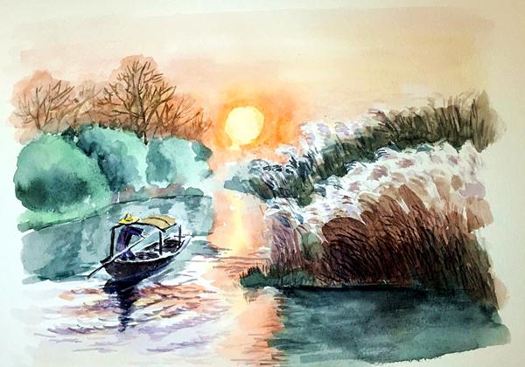

图1 水彩画《蒹葭苍苍》（作者：施颖）

**节气概说**

　　太阳到达黄经165°时，是二十四节气中的第十五个节气——白露，今年的白露时间是2017年9月7日（农历丁酉年七月十七日）。

　　根据《月令七十二候集解》所记：“八月节……阴气渐重，露凝而白也。” 此时天气逐渐转凉，夜间水汽凝结在叶子上面，清晨时分结成露珠。古人以四时配五行，秋属金，金色白，故以“白”形容秋天的露水。白露三候是：“一候鸿雁来；二候玄鸟归；三候群鸟养羞。”鸿雁和燕子等候鸟开始迁移避寒，百鸟纷纷开始储备过冬食物。

　　白露是九月的第一个节气。此时温度降低，人们会明显地感觉到秋天的到来。白天温度虽然可达三十度以上，可是夜晚会下降到二十几度甚至更低，温差相当大。

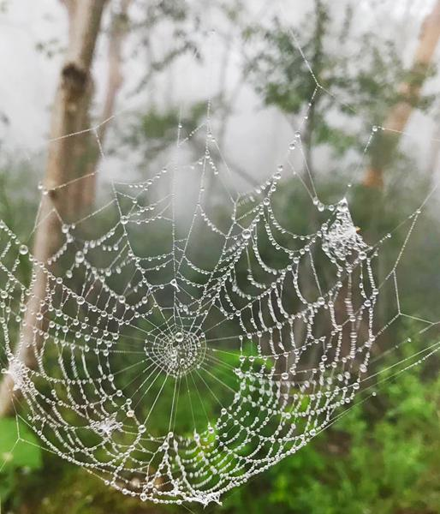

图2 朝露（摄影：赵宁）

**农事农谚**

　　进入白露节气后，冷空气分批南下，往往带来一定幅度的降温，人们用谚语“白露秋风夜，一夜凉一夜”来形容天气迅速转凉。北方地区降水明显减少，比较干燥；部分地区严重秋旱可能影响秋季作物收成，或延误秋播作物的播种和出苗生长。长江中下游地区的暴雨或低温连阴雨会对秋季作物生长不利。如果长江中下游地区的伏旱、华西等地区的夏旱得不到缓解，都可能形成夏秋连旱，如谚语所说：“春旱不算旱，秋旱减一半。春旱盖仓房，秋旱断种粮。”另有谚语说：“八月十五雁门开，雁儿头上带霜来。”白露时节还可能由于冷空气的入侵发生霜冻，甚至会导致农作物枯萎或死亡。俗话说：“白露白迷迷，秋分稻秀齐。”意思是说，白露前后若有露，则预示着晚稻的好收成。表达农事活动的农谚摘录如下：

秸秆青贮营养高，马牛猪羊上等菜。

底肥铺足快耕耙，秸秆还田土里埋。

高山河套瘠薄地，此刻即可种小麦。

白菜萝卜追和浇，冬瓜南瓜摘家来。

谷怕连夜雨，麦怕晌午风。

白露割谷子，霜降摘柿子。

谷子上场，核桃满瓤。

白露种葱，寒露种蒜。

白露节，棉花地里不得歇。

白露打枣，秋分卸梨。

白露打核桃，霜降摘柿子。

白露到，摘花椒。

白露到秋分，家禽快打针。

白露谷，寒露豆，花生收在秋分后。

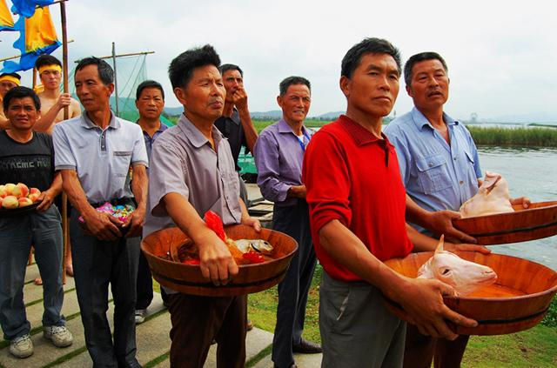

图3 太湖渔民祭禹王（摄影：褚超）

**节气习俗**

**祭祀禹王**民间有在白露时节祭祀禹王的习俗。祭祀禹王又称为拜祭“水路菩萨”。禹王是治水英雄，与尧舜并称古圣王，民间称他为“水路菩萨”或“河神”。每年的正月初八、清明、七月初七和白露时节，江苏太湖西山都会举行祭祀禹王的香会，其中又以清明、白露的规模最大，每次历时一周。

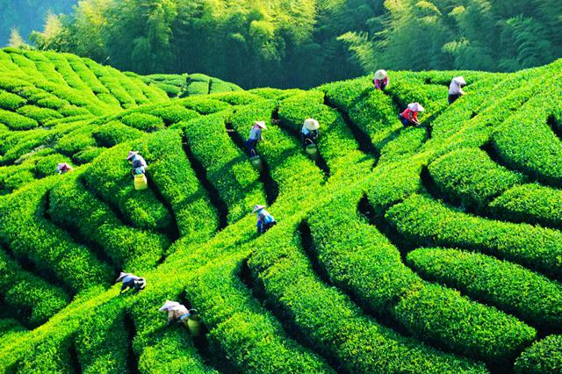

图4 茶农赶采白露茶（来源：网络）

**喝白露茶**民间有“春茶苦，夏茶涩，要喝茶，秋白露”的说法。茶树经过夏季的酷热，白露时节进入生长佳期。白露茶既不像春茶那样鲜嫩、不经泡，也不像夏茶那样干涩味苦，而是具有一种独特的浓郁甘醇，尤其受老茶客喜爱。旧时南京人都十分青睐“白露茶”，因而每到此时，有些老茶客就会聚在一起，细品香茗。再者，家中存放的春茶已基本享用得差不多了，白露茶正好接上，因此白露前后，茶客倾向购买早秋、晚秋的白露茶。

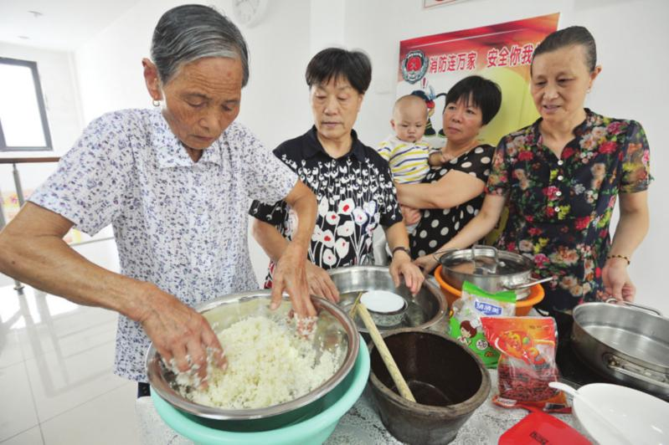

图5 邻里间传授传统白露酒制作方法（摄影：徐志强）

**酿米酒** 湖南资兴兴宁、三都、蓼江一带，历来有酿酒习俗。每年白露节一到，家家酿酒，待客必喝“土酒”。其酒温中含热，略带甜味，用糯米、高粱等五谷酿成，故称“白露米酒”。白露米酒的酿制取水、选定节气颇有讲究，方法也相当独特。先酿制白酒（俗称“土烧”）与糯米糟酒，再按1比3的比例，将白酒倒入糟酒里，装坛待喝。

　　民间有句俗语“米酒粮食精，越喝越年轻”，糯米酒的营养成分容易被人体吸收，它能刺激消化腺的分泌，增进食欲，补充夏季人体的“亏损”。此外，白露酒也有寄托乡思之意。

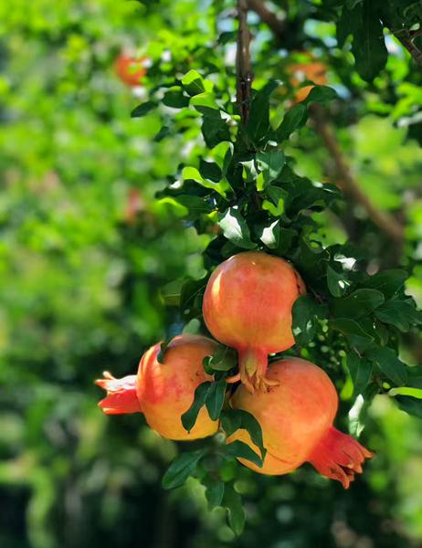

图6 石榴红了（摄影：胡明）

**节气养生**

　　俗话说：“处暑十八盆，白露勿露身。”处暑节气过后，到了白露，暑热散尽，就不要赤膊露体了，以免着凉。春捂秋冻是针对健康人群的养生要诀，并非人人皆宜，体质较弱者不适合“秋冻”。

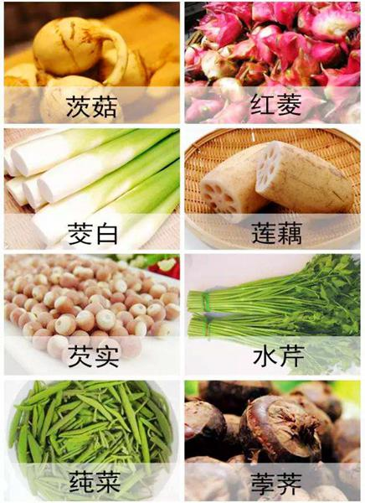

图7 水八仙（来源：网络）

　　白露节气是典型的秋季气候，这一时期容易出现口干、鼻干、咽干、皮肤干裂等症状，可适当服用富含维生素的食品，预防秋燥，也可选用宣肺化痰、滋阴益气的中药。秋季润燥的水果很丰富，包括梨、甘蔗、苹果、柑橘、葡萄、石榴等。中医认为，白露时节的饮食当以健脾润燥为主，宜吃性平味甘或甘温之物，慎食性质寒凉、易损伤脾气的食品。苏南地区的“水八仙”，包括茭白、莲藕、水芹、芡实（鸡头米）、茨菰、荸荠、莼菜和菱角，是传统的应季食物，白露前后，正是鸡头米、菱角和藕等上市的时节。

　　（部分图文内容来自网络，经编者整理。）